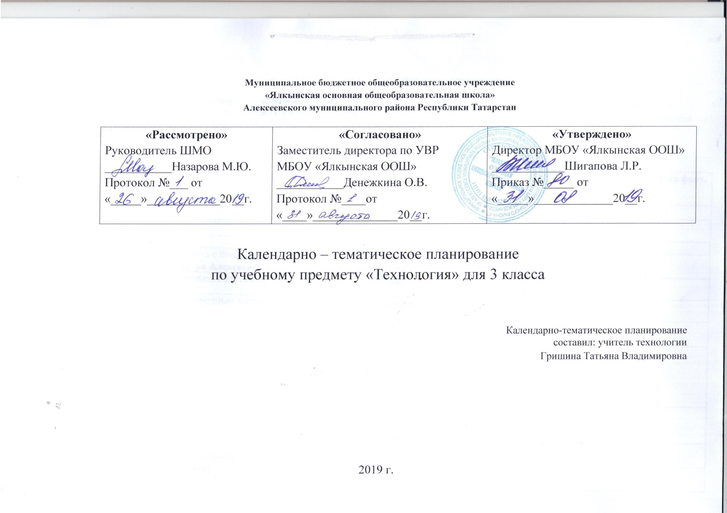
Примерное календарно-тематическое планирование

Календарно-тематическое планирование разработано в соответствии с рабочей программой учебного предмета « Технология» 1-4 классы. На основании учебного плана МБОУ «Ялкынская ООШ» на 2019-2020 учебный год на изучение технологии в 3 классе отводится 1 час в неделю. Для освоения рабочей программы учебного предмета «Технология» в 3 классе используется учебник из УМК «Перспектива» авторов Н.И. Роговцева, Н.В.Богданова

№ |  |  | Тема урока |  | Кол.ч. | Дата план. | Дата факт.
 |  |  |  | Введение (1 час)
1 |  |  | Как работать с учебником. Путешествуем по городу |  | 1
 |  |  |  | Тема 1: Человек и земля (21 ч)
2 |  |  | Архитектура. Работа с бумагой. Изделие: дом.  НРК: Архитектура Алексеевского района Республики Татарстан. |  | 1
3 |  |  | Городские постройки. Работа с проволокой. Изделие: телебашня. |  | 1
4 |  |  | Парк. Работа с природным материалом и пластилином. Изделие: городской парк. |  | 1
5-6 |  |  | Проект«Детская площадка»  Изделия: «Качалка», «Песочница», «Игровой комплекс», «Качели» |  | 2
7-8 |  |  | Ателье мод. Одежда. Пряжа и ткани  Изделия: «Строчка стебельчатых стежков», "Строчка петельных стежков», «Украшение платочка монограммой», «Украшение фартука». Практическая работа: «Коллекция тканей» |  | 2
9 |  |  | Изготовление тканей. НРК: Производство хлопчатобумажных тканей в Республике Татарстан.  Изделие: «Гобелен» |  | 1
10 |  |  | Вязание  Изделие: «Воздушные петли» |  | 1
11 |  |  | Одежда для карнавала  Изделия: «Кавалер», «Дама» |  | 1
12 |  |  | Бисероплетение  Изделия: «Браслетик «Цветочки», «Браслетик «Подковки». Практическая работа: ««Ателье мод» |  | 1
13 |  |  | Кафе  Изделие: «Весы». Практическая работа: «Тест «Кухонные принадлежности» |  | 1
14 |  |  | Фруктовый завтрак  Изделие: «Фруктовый завтрак», «Солнышко в тарелке» (по выбору учителя).  Практическая работа: «Таблица «Стоимость завтрака» |  | 1
15 |  |  | Колпачок –цыпленок  Изделие «Колпачок-цыпленок» |  | 1
16 |  |  | Бутерброды  Изделие:«Бутерброды»  «Радуга на шпажке» (по выбору учителя) |  | 1
17 |  |  | Салфетница  Изделия:  «Салфетница», «Способы складывания салфеток» |  | 1
18 |  |  | Магазин подарков  Изделия: «Солёное тесто», «Брелок для ключей» |  | 1
19 |  |  | Золотистая соломка  Изделие: «Золотистая соломка" |  | 1
20 |  |  | Упаковка подарков  Изделие: «Упаковка подарков" |  | 1
21 |  |  | Автомастерская. Работа с картоном.  Изделие: «Фургон «Мороженое» |  | 1
22 |  |  | Грузовик  Изделия: «Грузовик», «Автомобиль».  Практическая работа: «Человек и земля» |  | 1
 |  |  |  | Тема 2: Человек и вода – 4 часа
23 |  |  | Мосты  Изделие, модель «Мост» |  | 1
24 |  |  | Водный транспорт . Работа с бумагой. Изделия: «Яхта», «Баржа» (по выбору учителя) |  | 1
25 |  |  | Проект: Океанариум. Работа с текстильными материалами.  Изделие: «Осьминоги и рыбки».  Практическая работа: «Мягкая игрушка» |  | 1
26 |  |  | Фонтаны  Изделие: «Фонтан».  Практическая работа: «Человек и вода» |  | 1
 |  |  |  | Тема 3: Человек и воздух – 3 часа.
27 |  |  | Зоопарк.  Изделие: «Птицы».  Практическая работа: «Условные обозначения техники оригами» |  | 1
28 |  |  | Вертолетная площадка  Изделие: «Вертолёт «Муха» |  | 1
29 |  |  | Воздушный шар. Папье-маше. Работа с бумагой.  Изделие: «Воздушный шар».  Практическая работа: «Человек и воздух» |  | 1
 |  |  |  | Тема 4: Человек и информация – 5 часов
30 |  | Переплетная мастерская  Изделие: «Переплёт листов в книжный блок» |  |  | 1
31 |  | Почта. Практическая работа: «Заполнение бланка почтового отправления.» |  |  | 1
32-33 |  | Кукольный театр. НРК: Татарский государственный театр кукол «Экият»  Проект «Готовим спектакль». Работа с тканью. Изготовление пальчиковых кукол для спектакля  Изделие: «Кукольный театр» |  |  | 2
34 |  | Афиша.  Практическая работа: «Создание афиши и программки» |  |  | 1

Лист изменений в календарно - тематическом планировании
№ записи | Дата | Изменения, внесенные в КТП | Причина | Согласование с зам. директора по учебной работе

